BACTERIOSES

1-(FUVEST)

**“Surto de cólera atinge centenas de pessoas na cidade paranaense de paranaguá**

Num período de apenas 12 dias, entre 26 de março e 7 de abril, mais de 290 habitantes da cidade de Paranaguá, foram parar em hospitais com forte diarreia e uma perigosa desidratação. O cólera voltou a atacar – e com força”.

Adap.: Ver. Época: 12/4/99.p.68.

1. Identifique o reino a que pertence o agente etiológico do Cólera.
2. Cite duas formas de prevenção contra essa doença.

2- (UNESP) As doenças sífilis e cólera são causadas por bactérias, mas apresentam diferentes formas de contágio. Quais são essas formas?

3- (UERJ) Os gráficos a seguir representam, em termos percentuais, as causas de mortalidade num país desenvolvido (figura A) e num país em desenvolvimento (figura B).

**Figura A Figura B**

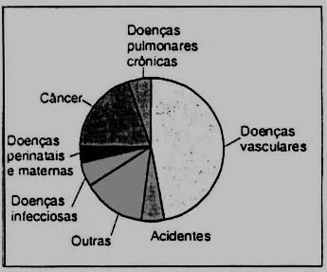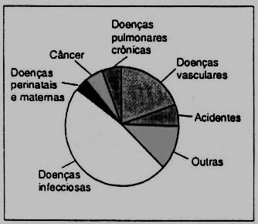

a) Indique três fatores que justifiquem a grande diferença, entre os dois países, nas mortes ocasionadas por doenças infecciosas.

b) Justifique a menor porcentagem de casos de morte devido a câncer no país em desenvolvimento. (Não considere a possível influência de poluentes ambientais).

4- (UERJ-RJ) As bactérias e os protozoários são organismos unicelulares geralmente de via heterotrófica. Apesar disso, os protozoários pertencem ao Reino Protista e as bactérias estão incluídas no Reino Monera. Explique o critério utilizado para essa diferenciação.

5- (UERJ) As epidemias possuem características próprias, que dependem de sua origem. O gráfico a seguir representa o número de casos relatados numa determinada região, em função do tempo, de dois tipos de epidemia, A e B.



Uma das curvas corresponde a uma epidemia de cólera, num local em que há uma fonte comum de água contaminada. A outra curva representa a transmissão de gripe, uma doença que é transmitida de um hospedeiro ao outro.

O gráfico mostra também que, nos dois casos, as epidemias foram controladas.

Indique qual curva corresponde à epidemia de cólera e qual corresponde à da gripe. Justifique sua resposta.

6- (UERJ) Analisando a charge na outra folha, que retrata o Ministro Serra como garoto do tempo, identifique:

a) Duas doenças transmitidas por mosquitos.

b) Duas doenças causadas por bactérias.

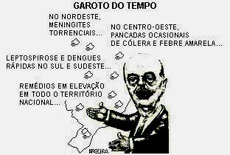

7- (UERJ) “Três gerações de catadores de lixo. Mais de 700 crianças são exploradas em lixões e unicef lança programa de recuperação.”

BRONQUITE E

ALERGIA

HEPATITE A



A poeira levantada pelos caminhões quando depositam o lixo é contaminada e pode levar a criança até mesmo a desenvolver pneumonia.

Mãos sujas e restos decomida provocam a doença.

AIDS E

HEPATITE B E C

PARASITAS

Acidentes com agulhas ou recipientes com sangue contaminado podem provocar doenças.

O Berne (comum em animais) entra nas crianças através da mosca varejeira, provocando lesões crônicas pela pele.

VERMINOSES

INFECÇÕES NA PELE PROVOCADAS PELA SUJEIRA

O pé no chão, a mão suja na boca e a comida contaminada fazem com que as crianças sofram com vermes e parasitas intestinais.

Nos casos mais graves, a bactéria pode entrar na correntes sanguínea provocando infecções graves como pneumonia e seplicemia.

A reportagem acima cita algumas doenças que afligem as pessoas que trabalham e vivem em lixões. Sobre essas doenças foram feitas três afirmativas:

1. Todas essas doenças são causadas por animais.
2. Se as crianças andassem calçadas e tivessem bons hábitos de higiene poderiam trabalhar nos lixões sem o perigo de adquirir qualquer uma das doenças citadas.
3. No quadro foram citadas doenças de contágio direto e indireto.
4. Na reportagem não foi citada nenhuma doença causada por protozoário.

Estão corretas somente as afirmativas:

1. I e II.
2. II e III.
3. III e IV.
4. I e III.

8- (UNICAMP) Estima-se que um quarto da população europeia dos meados do século XIX tenha morrido de tuberculose. A progressiva melhoria da qualidade de vida, a descoberta de drogas eficazes contra a tuberculose e o desenvolvimento da vacina BCG fizeram com que a incidência da doença diminuísse na maioria dos países. Entretanto, estatísticas recentes têm mostrado o aumento assustador do número de casos de tuberculose no mundo, devido à diminuição da eficiência das drogas usadas e à piora das condições sanitárias em muitos países.

1. Qual é o principal agente causador da tuberculose humana?
2. Como essa doença é comumente transmitida?
3. Explique por que a eficiência das drogas usadas contra a tuberculose está diminuindo.
4. (CEFET) Alguns países no mundo são possuidores de armas químicas e biológicas que podem proporcionar uma guerra invisível. Um espectro ronda os Estados Unidos: um ataque químico ou biológico. Infelizmente, ele ultrapassa o campo da paranoia. Desde os atentados aéreos ao pentágono e ao World Trade Center, em 11/09/2001, os cenários mais improváveis passam a ocupar o terreno do possível. As armas biológicas são micro-organismos que causam doenças mortais ou incapacitantes. Podem ser toxinas extraídas de animais ou plantas, ou sintetizadas em laboratório.

Adaptação da reportagem das p. 88 a 90 – Revista *Veja* ano 34, ne 39 – edição 1720

Marque a alternativa INCORRETA em relação às Armas Biológicas (doenças) x agentes x transmissão

|  |  |  |  |
| --- | --- | --- | --- |
|  | **Armas biológicas (Doenças)** | **Agente** | **Transmissão** |
| a) | Anthrax | Bactéria | Infecção adquirida por via respiratória e cutânea |
| b) | Varíola | Bactéria | Saliva, tosse, espirro, objetos contaminados. |
| c) | Ebola | Vírus | Em sua forma natural, é preciso contato com secreções de um doente para que haja o contágio. |
| d) | Febretifoide | Bactéria | água contaminada por fezes, alimentos que se consomem crus, como leite, verduras e frutas. |
| e) | Peste bubônica | Bactéria | Infecção causada pela pulga do rato, bactéria do gênero yersinia. |

1. (FATEC) Ao montar a tabela abaixo, para ser impressa em um folheto explicativo sobre doenças, formas de transmissão e profilaxia, o digitador dos dados acabou suprimindo a primeira coluna.

|  |  |  |  |
| --- | --- | --- | --- |
| **Agente Causador** | **Doença** | **Transmissão** | **Profilaxia** |
|  | Malária | Picada do mosquito-prego (fêmea do *Anopheles)*. | Controle da proliferação do mosquito-prego. |
|  | Ascaridíase | Via oral, pela ingestão de ovos. | Higiene pessoal e saneamento bá-sico. |
|  | Sarampo | Através da mucosa das vias respira-tórias. | Vacinação com o organismo vivo de linhagem atenuada. |
|  | Síndrome da Imunodeficiência  Adquirida | Através de sangue contaminado e pelo ato sexual com pessoas infectadas. | Fiscalização em bancos de sangue, esterilização de instrumentos cirúrgicos; uso de preservativos no ato Sexual. |
|  | Tétano | Contaminação acidental de ferimentosprofundos. | Vacinação e limpeza de ferimentos. |

Para que a coluna fique correta, a primeira coluna deverá ser completa na seguinte ordem:

1. Protozoário; nemátodo; vírus; vírus; bactéria.
2. Protozoário; nemátodo; bactéria; vírus; vírus.
3. Vírus; nemátodo; vírus; bactéria; protozoário.
4. Vírus; protozoário; bactéria; vírus; nemátodo.
5. Bactéria; protozoário; vírus; vírus; nemátodo.
6. (FUVEST) “A definição do sarampo como a próxima doença evitável por meio de vacinação a ser eliminada do globo começou a aparecer na última reunião mundial de especialistas sobre o sarampo, que ocorreu no final de agosto em Atlanta, nos Estados Unidos.”

*Folha de S. Paulo,* 07/09/97

Em relação ao sarampo, assinale a alternativa falsa:

a) É uma doença transmissível, altamente contagiosa.

b) Pode ocasionar complicações respiratórias, tais como a pneumonia e a broncopneumonia.

c) Pode provocar febre, coriza, tosse seca, secreção ca­tarral, fotofobia, secreção ocular e lacrimejamento.

d) O doente pode apresentar manchas esbranquiçadas na mucosa bucal e manchas avermelhadas na pele (exantema).

e) Possui como agente etiológico uma bactéria pertencente ao reino monera.

1. (PISM 3)Sendo:
   1. Febre amarela.
   2. Parotidite (caxumba).
   3. Hepatite.
   4. Poliomielite (paralisia infantil).
   5. Varíola.
   6. Sarampo.
   7. Gripe.
   8. Rubéola.
   9. Dengue.
   10. Aids ou Sida.
   11. Febre hemorrágica do Ebola.
   12. Herpes.
   13. Condiloma.
   14. Febre aftosa.
   15. Sífilis.
   16. Blenorragia (gonorreia).
   17. Tuberculose.
   18. Leptospirose.
   19. Botulismo.
   20. Cólera.

São viroses:

a) apenas sete das moléstias relacionadas.

b) apenas as doenças relacionadas de I a X.

c) apenas as doenças relacionadas de XV a XIX.

d) apenas as doenças relacionadas de I a XIV.

e) todas as doenças relacionadas de I a XX.

1. (PISM -3)Sendo:
   * 1. Blenorragia.
     2. Coqueluche.
     3. Difteria (crupe).
     4. Tétano.
     5. Meningite meningocócica.
     6. Sífilis.
     7. Tuberculose.
     8. Cólera.

As bactérias são agentes etiológicos de:

a) apenas I, II e VIII.

b) apenas II,IV e VII.

c) apenas I, II, III, IV e V.

d) apenas seis das doenças relacionadas.

e) todas as citadas.

1. (PISM 3) Observe o gráfico, em que está descrita a variação da água de um rio que passa pelo centro de uma grande cidade em direção à periferia e zona rural, após um período de forte chuva:

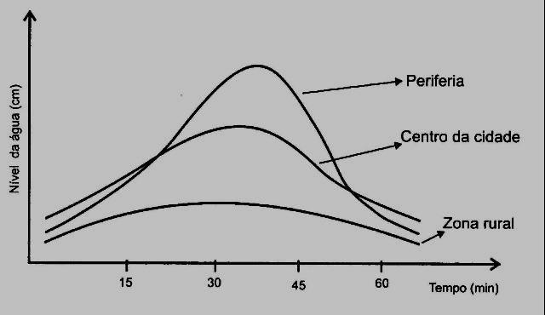

A variação do nível da água desse rio pode explicar

1. o aumento de casos de disenteria na periferia, devido ao nivelamento das águas de cisternas com as de fossas.
2. o aumento de casos de leishmaniose na zona rural, devido à formação de poças d’água, onde se desenvolve o mosquito vetor.
3. a redução de incidência de leptospirose no centro da cidade, devido à diluição da urina de ratos.
4. a redução de moluscos transmissores de esquistossomose na zona rural, devido ao aumento da correnteza.
5. (FUVEST) Em 1928, Alexander Fleming isolou a penicilina a partir de culturas de fungos do gênero ***Penicilium***. Primeiro antibiótico conhecido, a penicilina foi produzida em larga escala para o combate às infecções bacterianas. Desde então, inúmeros outros antibióticos foram isolados de seres vivos ou sintetizados em laboratório. Cada um destes antibióticos interfere em uma via do metabolismo das bactérias. Os antibióticos, porém, são inúteis no combate às infecções por vírus.

**Explique por que os antibióticos não têm efeito contra os vírus.**

**GABARITO**

1-

a) Monera;

b) Saneamento básico e higiene sanitária.

2- Sífilis - sexo

Cólera – ingestão de água e alimentos contaminados.

3-

a) Os países desenvolvidos apresentam melhores condições de saúde como: vacinação, estrutura de saúde e saneamento básico.

b) Nos países em desenvolvimento, a expectativa média de vida é baixa e o cânceré uma doença mais comum em idoso.

4- Ausência de carioteca nas bactérias.

5-

A- Cólera, pois ocorreu em pouco espaço de tempo, porque foi utilizada apenas uma fonte de água.

B- Gripe, pois desenvolveu-se lentamente. A transmissão direta (pessoa-pessoa) é mais demorada.

6-

a) Dengue, Febre Amarela.

b) Cólera e Leptospirose.

7-C

8-

a) Bacilo de Koch – Bactéria

b) Transmissão direta.

c) Está ocorrendo seleção das linhagens resistentes.

9-B

10- A

Na tabela abaixo, tem-se a doença e o seu agente causador.

|  |  |
| --- | --- |
| **Doença** | **Agente causador** |
| Malária | Protozoário (plasmódio) |
| Ascaridíase | Nemátodo (*Ascaris*) |
| Sarampo | Vírus |
| Aids | Vírus (HIV) |
| Tétano | Bactéria |

11-E

12-D

13-E

14-A

15- Porque os vírus são parasitas intracelulares obrigatórios, ou seja, vivem exclusivamente no interior da célula viva, impossibilitando assim, a ação do medicamento.